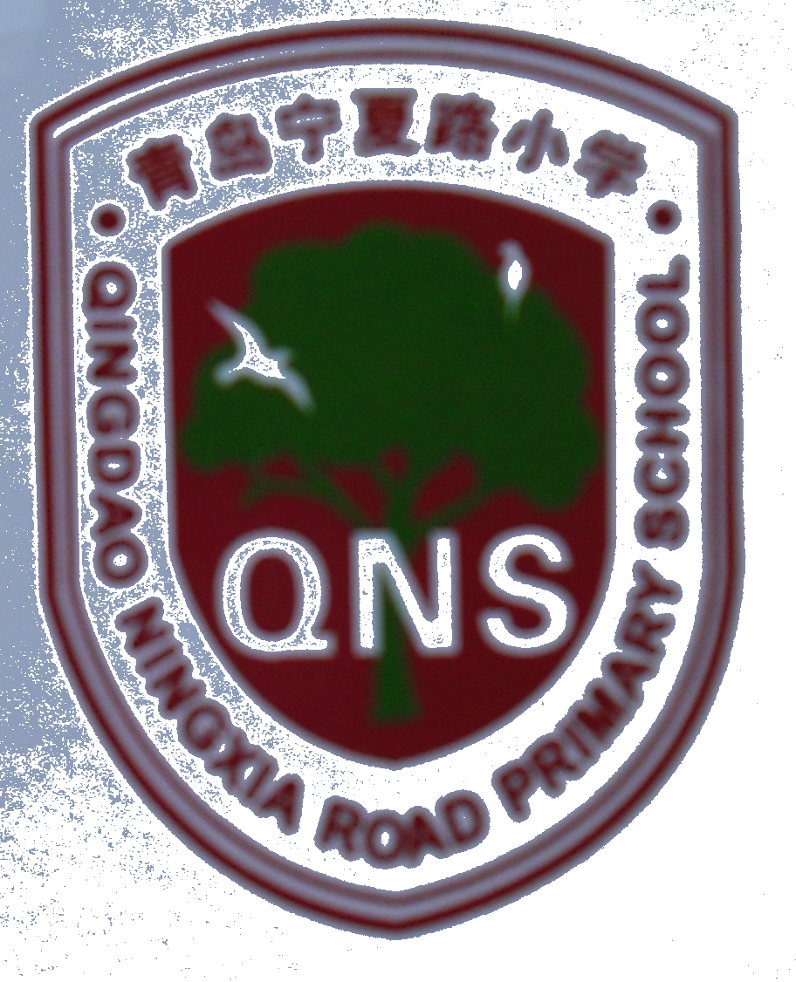

青岛宁夏路小学 第11周 2013年5.6——5.12（办公室主编）总第133期

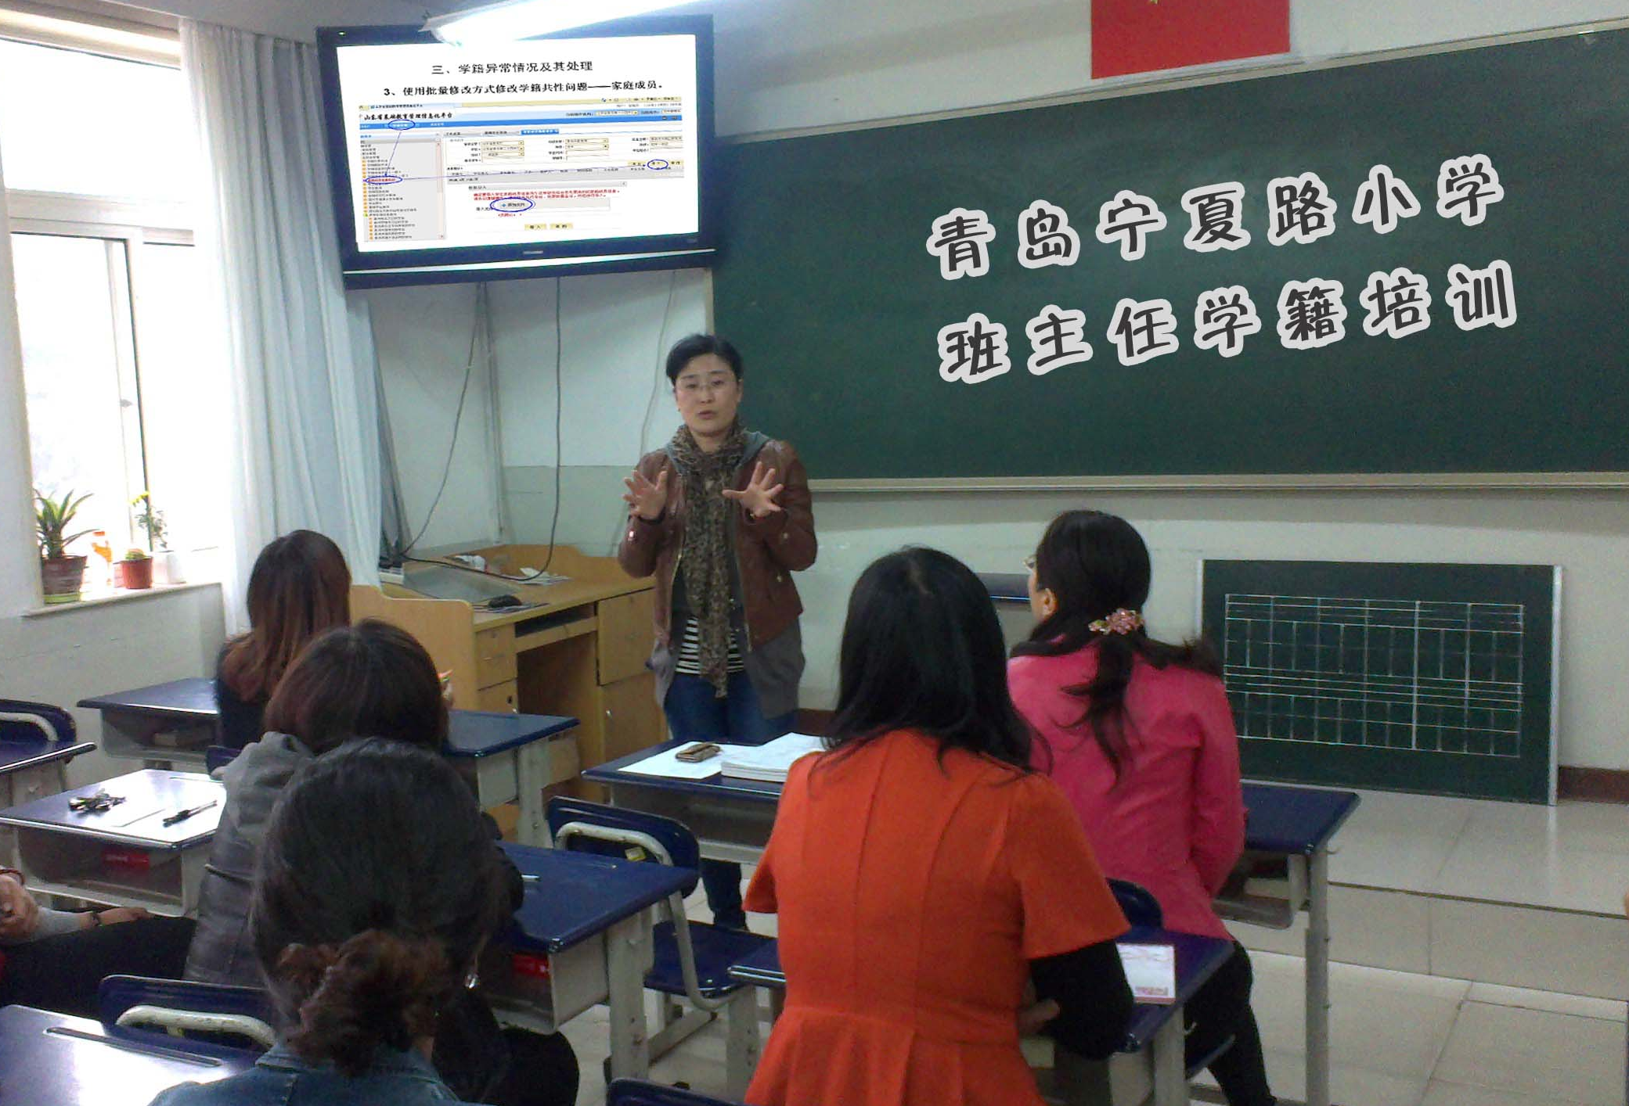
规范学籍管理。2013年5月初，青岛宁夏路小学召开了全体班主任的学籍培训。教导主任有针对性的对新生录入、学籍变动和学生信息完善等操作进行了强调。对班主任提出的具体问题会上也作了详细的解答。强调各班主任要提高对网络学籍管理的重视；对学生的信息录入一定要认真负责、准确无误；转学、休学等操作一定要规范，按流程办理。最后请各班班主任着手认真完成学生信息核对完善工作，将网络学籍管理工作继续做好、做透。（教导处）

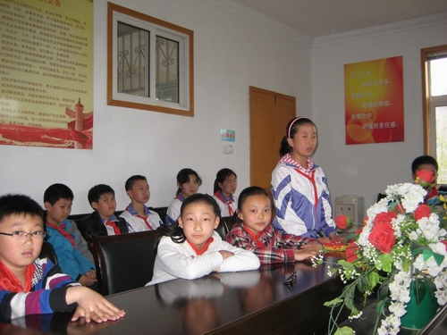
1. 红领巾议事厅启动啦！“校园存在什么安全隐患？”“同学们的行为习惯存在什么问题？”“如何开展校园绿化活动？”“怎样理解感恩教育？”近日，青岛宁夏路小学围绕校园热点问题，开展了红领巾议事活动。本着“我关注、我参与、我表达”的活动原则，学校组织全体学生小干部论事、议事，旨在培养学生的小主人意识，提升学生的道德素养。 同学们聚集在一起，针对讨论的话题，发表自己的意见。有的学生以护导看到的现象为例，点出我们的学生在养成教育中存在的问题；有的学生通过反思个人的问题，以点带面，反映学生在思想意识方面的欠缺；还有的学生从发展的角度，提出学校教育的改革方向。大队组织部将进一步整理学生的意见，针对问题加强德育教育。学校红领巾的议事活动也定期开展，鼓励同学们向学校反映大家的心声，为学校的发展献计献策，架起学生与学校之间的桥梁。学校希望通过这样的活动真正发挥学生的主体性，体现学校“生活教育”的校园文化！（德育处）
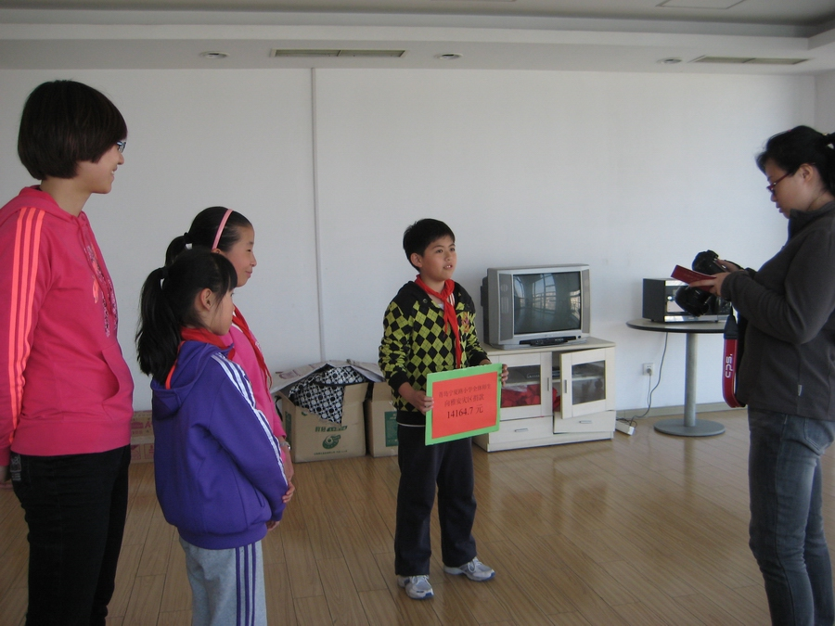
2.爱心赈灾在延续。虽然地震过去已经一个月了，但是四川灾区儿童的生活和学习牵挂着青岛宁夏路小学每一个师生的心。近日，学校将前期义卖筹得的14164.7元善款，委托《城市信报》全部捐给灾区。昨天下午，大队辅导员带领部分大队委员拿着善款来到《城市信报》编辑部，交给了相关负责人。据了解，《城市信报》正在招募志愿者、合作单位以及志愿车辆，月底前往灾区，针对灾区儿童进行救助，他们将公开每一笔捐款和每一次使用，把大家的爱心全部带到灾区。宁夏路小学师生通过媒体了解到之后，决定委托《城市信报》将善款带到灾区学校，把大家的一点爱心传达给灾区学生。学校希望通过这样的活动，用自己有限的帮助给灾区的学生带来一些温暖，一些问候，能够帮助他们解决生活和学习上的困难。青岛宁夏路小学全体师生也将与灾区儿童同呼吸、共命运、心连心，团结一致，众志成城，积极送上一份爱心。（德育处）

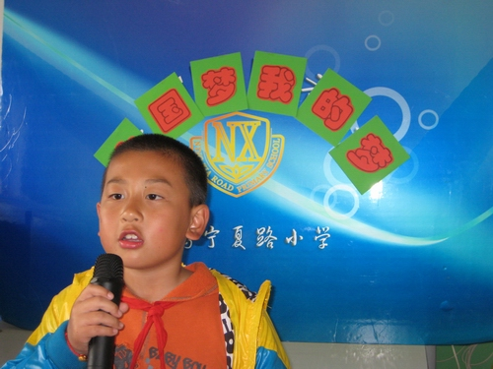
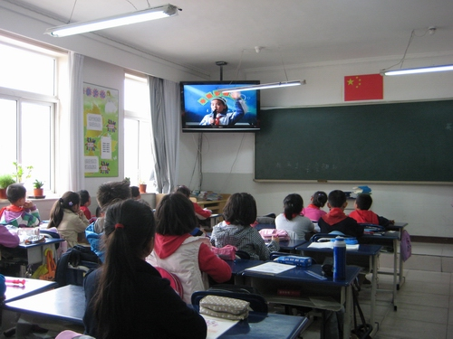
3.中国梦，我的梦。为全面贯彻党的教育方针，深入学习贯彻党的十八大精神，围绕立德树人根本任务，将社会主义核心价值体系教育融入中小学教育全过程，在点亮梦想、共筑梦想、放飞梦想的过程中，理解中国梦的内涵，青岛宁夏路小学举行了“中国梦 我的梦”为主题的演讲比赛。本次比赛通过校园电视台进行现场直播，全体同学通过观看直播，学习了解中国梦的内涵，并参与投票评选。活动分两场进行，第一场首先大队宣传部成员宣讲“中国梦”， 让学生了解了中国梦就是实现中华民族伟大复兴的梦想。接下来，宣传部结合小学生特点，介绍了当代学生的中国梦，即用国家梦想，个人梦想作为激励，积极努力，通过奋斗获得我们人生的成功。听课的同学们受到了极大的震撼和鼓舞。第二场是学生的演讲比赛，同学们联系自己的实际生活，通过具体的事例，表达自己的梦想以及实现中国梦的决心。过程中，同学们或慷慨激昂，或感人肺腑，或温婉平和，激起了更多学生的思考。学校通过这样的活动积极引导学生树立伟大理想，同时使学生们之间产生强烈的共鸣，激励着大家为共圆中国梦，再造新辉煌而发奋学习、不懈奋斗。（德育处）

为了加强学生的养成教育，保障学生的校园安全，本周开始学校对护导工作进行了调整，加强护导老师的上岗监督，同时每天护导老师填写护导记录，将看到的问题及时传达给负责干部，学校根据大家反映的情况，对学生的常规加大教育力度。本周在大家的共同监督管理下，同学们的常规有了进步：操场上班级在班主任的带领下活动秩序井然；3楼中楼梯的教学班下课及时，学生有序；楼学生能够靠右行，有礼貌；五年级、六年级按时上下课，站队安静；6.2 6.3 4.2 4.3 下课队伍安静；5.3下课排成一行，有小干部领着下楼梯；高年级课间活动组织跳大摇绳；学生出入教室安静有序，自觉成行；学生有秩序，向老师问好；早晨学生能主动排单行入校。但是也存在一些问题：学生打羽毛球时应该观察周围环境，以免误伤周围学生；个别学生在楼梯上打闹；中年级有个别学生在花坛、乒乓球台周围追逐现象；上课队在没有班主任跟班的时候后部分学生讲话；有人攀爬主席台，看台。下周，学校大队部将针对问题加强教育，努力营造和谐、文明的校园。（德育处）

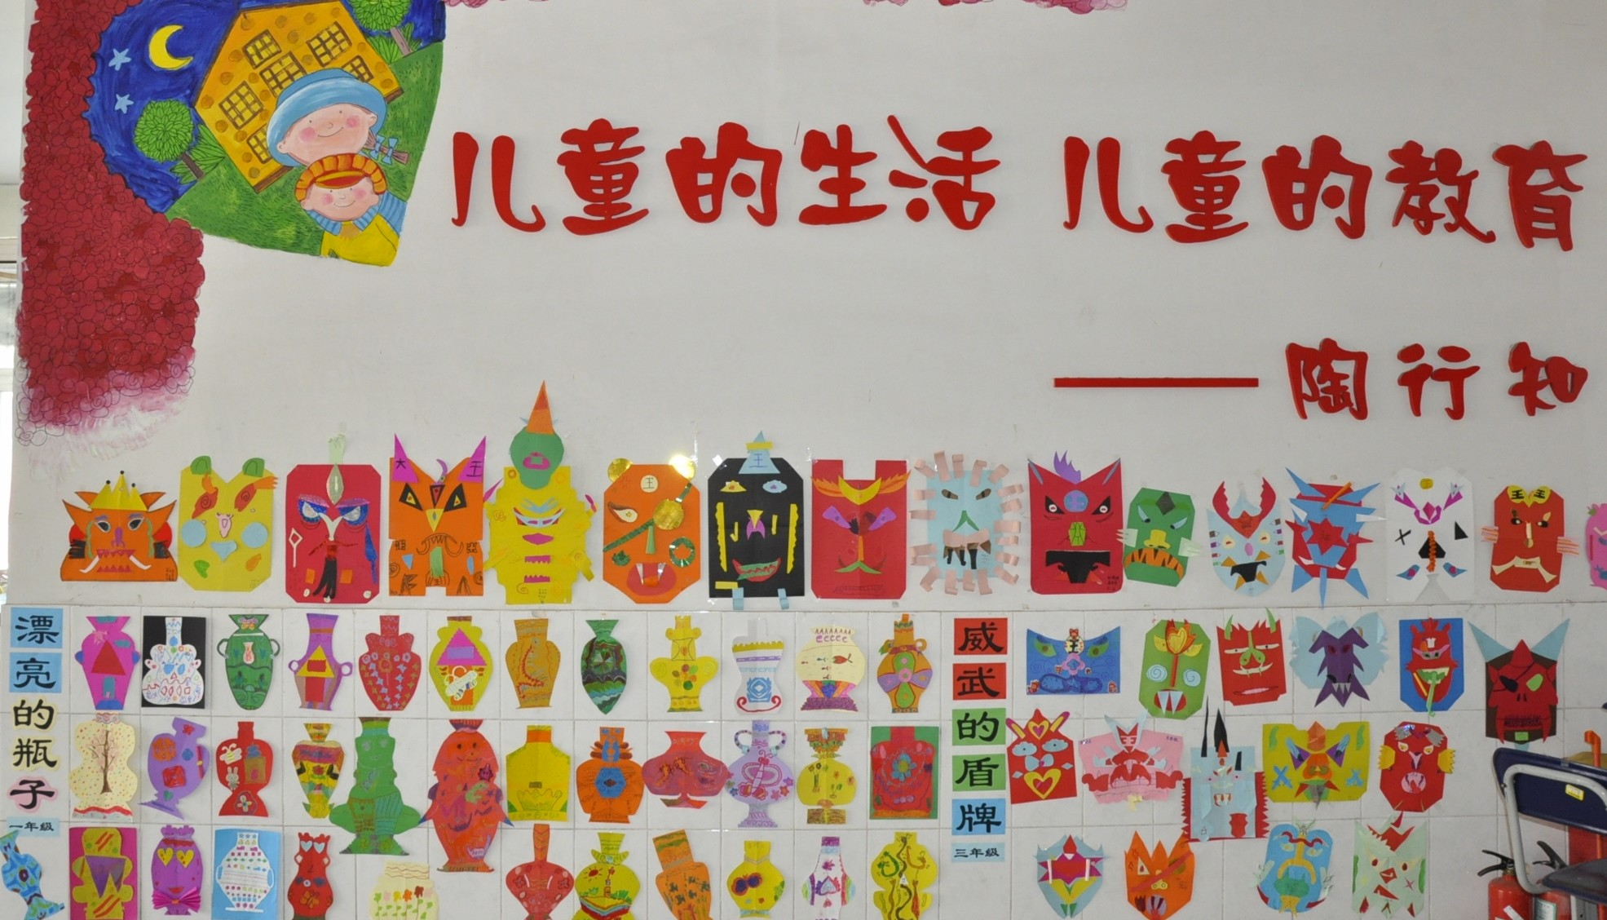

精彩手工作业展。近日，教学楼大厅色彩斑斓，洋溢着欢快的艺术气氛，在这里展出了一至六年级学生课堂手工作品：一年级展出的是造型独特的“漂亮瓶子”；二年级展出的是可爱的“节节虫”；三年级展出了手工“威武的盾牌”；四年级是别致的“巧用对称性”；五年级是“台历的设计”；六年级展出了工艺精湛的“彩球”。这些作品大都是同学们小组合作，融入了几个人的智慧与才能。在共同交流与制作中，激发了大家创作思路与热情，提高了同学间相互协商、相互配合的能力。在展出中，不断的有同学聚集在感兴趣的作品前欣赏评价，低年级学生会站在“彩球”前，细心琢磨，流露出赞叹的表情；高年级学生在观赏了自己作品后也会津津乐道地驻足在低年级作品前回味当年自己制作这件手工的情景……此次活动的开展，极大提高了学生创想、制作能力，开阔了视野，激发了手工创作的热情。（美术组）

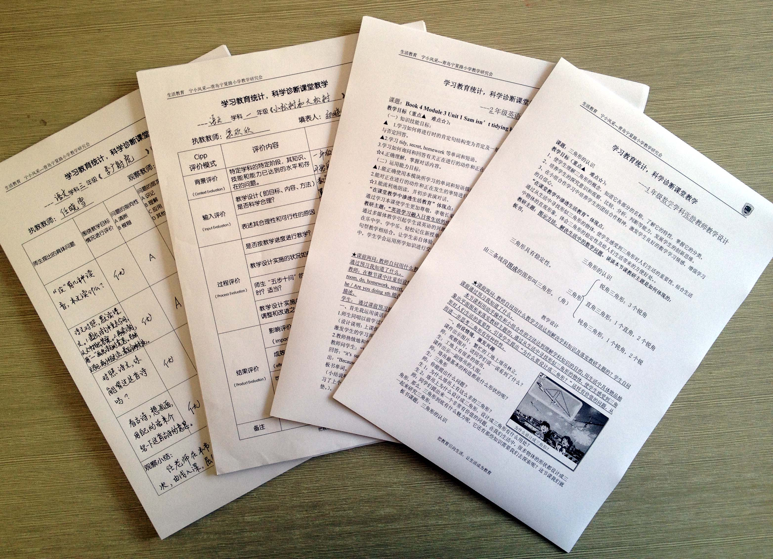
打好教研组合拳 提升教学软实力。为了进一步引导教师关注课堂，将教学行为建立在较为科学的基础上。学校为教师创设互助互学的平台，于2013年3月开始了为期一个月的教学研究会，老师们在此期间透视课堂，把握课堂运行中的一般规律，发现每堂课教学的特点，使课堂形成具有自身特色的模式，达到了高效、愉悦的效果。在为期近一个月的教学研讨活动中，各教研组充分发挥团队合作精神，教师们一起钻研教材、研究教法，课堂进行课堂观察、课后及时进行评课。除认真参与本学科组的教学研讨活动外，学校教师还积极参与跨学科的听课活动，老师们审时度势、相互学习、取长补短，发现问题、深层思考、寻找改进方法，为学校进一步的全面发展运筹规划、献策尽力！学校通过举办教学研究会，教师内强素质，外塑形象，提升了学校教研氛围，凸显学校生活化课堂特色，强化了教研主题。亦为每位老师提供了展示教学能力、携手共进的交流平台，为老师们的专业成长进一步指明方向、推波助力！（教导处）

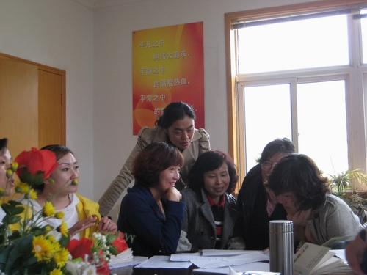
以生为本，设计有效试卷。为了更好地促进语文教学，评价研究显得至关重要。测试是评价的一种方式，测试的倡导思想应该是为了“创造适合儿童的教育”而不是去“选择适合教育的儿童”。本着这种理念，青岛宁夏路小学开展了“以生为本，设计有效试卷”为主题的宁学园研讨活动。宁学园指导名师林云老师带领大家就如何设计试卷展开讨论。大家认为，传统的语文试卷形式上过于严肃、单调、呆板，内容上繁难偏旧，注重知识技能、强化训练，有比较强的唯智的、功利的、量化的色彩，不太关注儿童的经验世界与情感世界，不太符合儿童的心理特征和认知规律，不利于学生的全面发展和长远发展。而现在，大家需要本着促进学生发展的原则设计试卷，试卷需体现人文性、主体性、基础性、趣味性、创造性、整合性等特点，测试评价的内容不仅应有认知的、能力的、方法的，还应有情感的、态度的、价值观的等等，是智力与非智力水平的平衡发展和综合表现，是定性评价和定量评价相结合的全面的评价。之后，老师们以具体试卷为例，查找亮点，发现不足，每个人都提出改进意见。通过这样的研究与实践，提升了老师们的命题能力。本次研讨活动，让老师们明确了语文试题的出题方向，同时促进了老师们之间的学科交流，对于开展学生学业评价研究起到了积极的作用。（办公室）

